新 书 推 荐

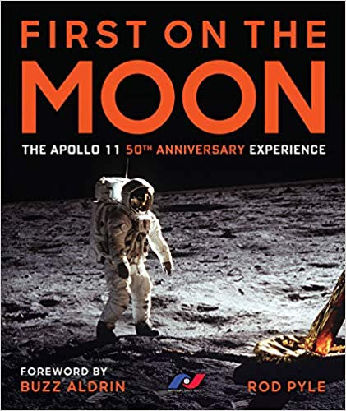
中文书名：《第一次登上月球：阿波罗11号50周年纪念》
英文书名: First on the Moon: The Apollo 11 50th
作 者：Rod Pyle
出 版 社：Sterling
代理公司：ANA/ Jessica Wu
页 数：208页
出版时间：2019年4月
代理地区：中国大陆
审读资料：电子稿
类 型：科学

内容简介：

为了纪念开创性的阿波罗11号任务50周年，这本装饰精美的书籍----以令人惊叹的照片和许多罕见的图像和文件为特色----讲述了登录月球第一批人的难以置信的故事。
备受欢迎的著名科学作家罗德·派尔（《登月使命》作者）带着《第一次登上月球：阿波罗11号50周年纪念》这本有趣的书来了，为我们提供了一段令人兴奋的登月之旅的幕后美景之旅----从太空竞赛到在宁静之海着陆，再到溅落到地球及其后果。派尔花了数年时间梳理和收集美国宇航局的档案和私人收藏品、以及此次任务的纪念品。这本书涵盖了从NASA面临的巨大挑战时对世人通俗易懂的解释，到1969年原始文件的复制品，无所不包。它还包括了一些由美国宇航局2015年发布的阿波罗照片，那些被特别委托拍摄的照片。许多照片是宇航员拍摄的蒙太奇照片的一部分，现在这些照片已经被小心翼翼地恢复到最初的蒙太奇格式。通过扣人心弦的叙述和引人入胜的第一手资料，这本经过精心设计的书让读者完全沉浸在太空时代。包括巴兹·奥尔德林作序的前言，以及对阿波罗11号宇航员成年子女的独家采访。
作者简介：
罗德·派尔是一位多产的科学作家和历史学家，他就美国的太空计划写了大量的文章，包括几本优秀的著作(《登月使命》，2009；《太空堡垒的蓝图》(2016) )他是美国宇航局喷气推进实验室的一名作家，经常在科学和技术会议上发言。他对阿波罗登月进行了广泛的研究，并在约翰逊航天中心阿波罗项目的领导和管理的基础上创建了一个经验学习项目。派尔为历史频道撰写并制作了许多科学纪录片，包括《现代奇迹：阿波罗11号》。他多次出现在各大媒体上，包括公共广播公司、美国国家公共电台和华盛顿邮报，并经常为Space.com、LiveScience、NBC新闻在线、雅虎新闻、赫芬顿邮报等网站撰稿。派尔是美国国家太空学会出版的《Ad Astra》杂志的高级编辑。
美国国家太空协会(NSS)是一个独立的、无党派的、教育的、基层的、非盈利的组织，致力于创造太空文明。NSS被广泛认为是代表了太空公民杰出的声音，在美国和世界各地都有分会。该协会还出版获奖期刊《Ad Astra》，记录最重要的空间发展情况，并组织了年度国际空间发展会议(ISDC)和空间解决首脑会议(SSS)，更多信息请访问space.nss.org。

媒体评价：

“这些书包含了档案图像和文档，其中一些以前未发表过，由巴兹·奥尔德林(Buzz Aldrin)作序。这是……适合礼物……并从头到尾讲述任务。派尔写过几本关于太空探索的书，也是《阿波罗任务》(卡尔顿出版社， 9月出版)的作者，该书以阿波罗计划中宇航员第一人称叙述进行了叙事。”
----《出版人周刊》

“这是罕见的令人震惊的纪念品吗？科学作家罗德·派尔(Rod Pyle)花了数年时间梳理美国宇航局档案和私人收藏的阿波罗11号任务纪念品。《第一次登上月球：阿波罗11号50周年纪念》为我们带来了珍稀的档案图像，以及以前在网上没有的照片组合，在这里第一次调整了颜色，并PS成他们原来的蒙太奇格式。此外，这本书前言由巴兹·奥尔德林(Buzz Aldrin)撰写，书中还包括对奥尔德林和阿姆斯特朗的孩子们采访，这些采访之前从未被发表哦！”
---- PopScienceBookClub.com

谢谢您的阅读！

请将反馈信息发至：吴伊裴（Jessica Wu）
安德鲁·纳伯格联合国际有限公司北京代表处
北京市海淀区中关村大街甲59号中国人民大学文化大厦1705室
邮编：100872
电话：010-82449901
传真：010-82504200
Email：jessica@nurnberg.com.cn
网址：http://www.nurnberg.com.cn
微博：http://weibo.com/nurnberg
豆瓣小站：http://site.douban.com/110577/

